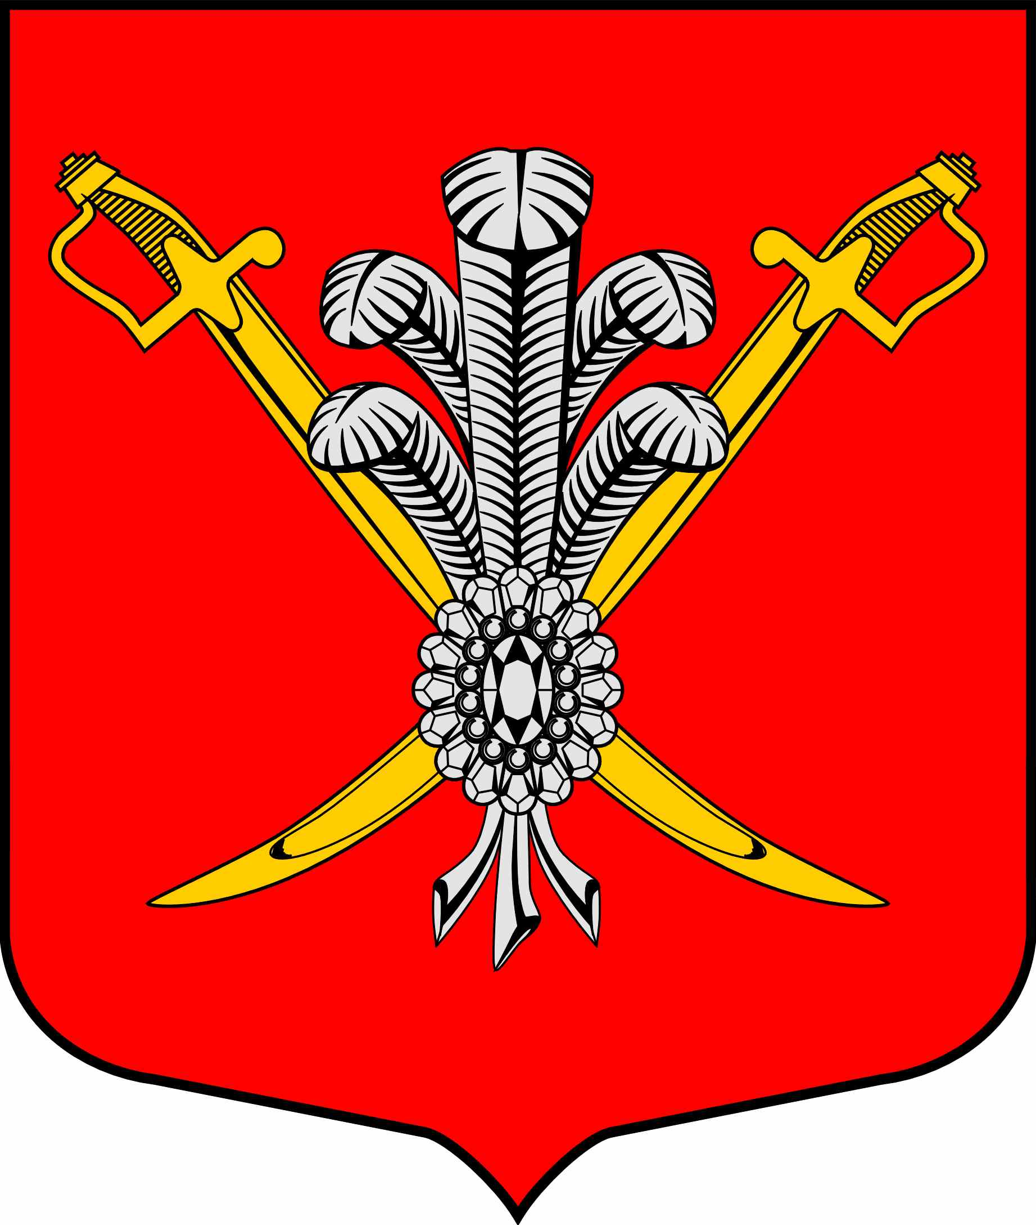

ВНУТРИГОРОДСКОЕ МУНИЦИПАЛЬНОЕ ОБРАЗОВАНИЕ
САНКТ-ПЕТЕРБУРГА МУНИЦИПАЛЬНЫЙ ОКРУГ КОЛОМЯГИ
(МО КОЛОМЯГИ)

МУНИЦИПАЛЬНЫЙ СОВЕТ

РЕШЕНИЕ № 3

« 22 » сентября 2014 г протокол заседания № 1

Об утверждении структуры и штатного расписания Муниципального Совета пятого созыва

В соответствии с п. 8 ст. 37 Федерального закона от 06.10.2003 № 131-ФЗ, п. 6 ст. 28 закона Санкт-Петербурга от 23.09.2009 № 420-79 и ст. 31 Устава внутригородского муниципального образования Санкт-Петербурга МО Коломяги
Муниципальный Совет

РЕШИЛ:

1. Утвердить следующую структуру Муниципального Совета:
- Глава муниципального образования;
- Заместители Главы муниципального образования;
- Секретарь Муниципального Совета;
- Постоянные комиссии Муниципального Совета;
- Депутаты Муниципального Совета;
- Аппарат Муниципального Совета.
2. Структура Муниципального Совета вступает в силу со дня принятия.
3. Со дня вступления в силу настоящего решения отменить решение Муниципального Совета от 24.04.2014 г № 128 «Об утверждении структуры Муниципального Совета».
4. Утвердить штатное расписание Муниципального Совета, согласно приложению.
5. Штатное расписание вступает в силу с 01.10.2014 г.
6. Настоящее решение подлежит официальному опубликованию.
7. Контроль исполнения решения возложить на Главу муниципального образования.

Глава муниципального образования
_____________________ Борисенко С.Э.

Приложение
к Решению МС МО Коломяги
от 22.09.2014 № 3

Штатное расписание Муниципального Совета МО Коломяги

№ | Наименование должности | Количество единиц | Установленный должностной оклад в расчетных единицах
Депутаты, осуществляющие свои полномочия на постоянной основе.
Выборные муниципальные должности
1. | Секретарь Муниципального Совета | 1 | 21
2. | Председатель постоянной комиссии Муниципального Совета по образованию, культуре и молодежной политике | 1 | 21
 | Аппарат Муниципального Совета
 | Должности муниципальной службы
3. | Ведущий специалист, старшая муниципальная должность муниципальной службы | 1 | 14

